软件安装教程：http://www.zhanshaoyi.com/15261.html
安装前须知：
1.安装全程须断网，否则易安装不成功；
2.解压和安装前先关闭360、电脑管家等所有杀毒软件，防止误杀补丁，导致安装失败；
3.VMware16适用于Win7/8/10(64位)系统，亲测可用！（但部分功能要求系统须为Win10 1809及以上版本）。
VMware16 WIN10 64位安装步骤：
1.先使用“百度网盘客户端”下载VM16_CN_x64软件安装包到电脑磁盘里，并鼠标右击进行解压缩，安装前先断开电脑网络，然后找到VMware-workstation-full-16.0.exe，鼠标右击选择【以管理员身份运行】
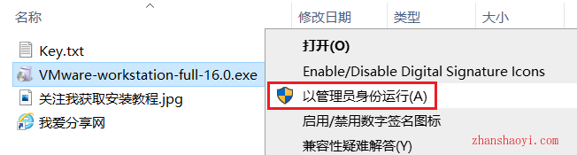
2.正在提取安装文件中…
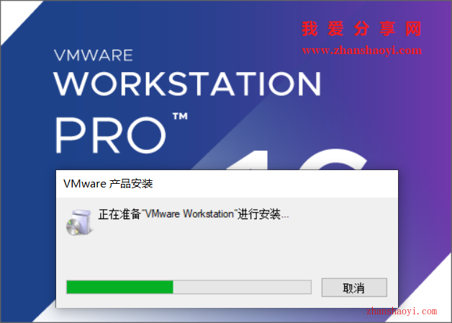
3.进入安装界面，点击【下一步】
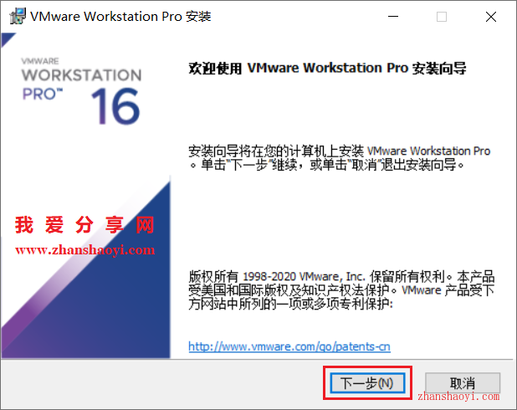
4.先勾选“我接受许可协议中的条款”，然后点击【下一步】
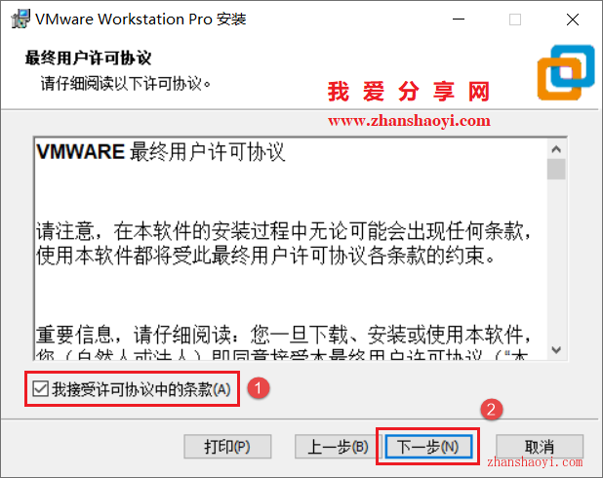
5.选择软件安装路径，默认安装在C盘，点击【更改】可修改安装路径，注意：安装路径文件夹名称均不能含有中文字符！小编这里将软件安装在D盘VMware16文件夹下，然后点击【下一步】
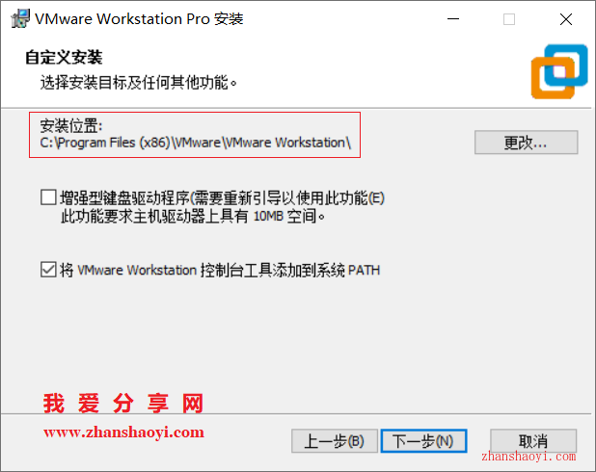
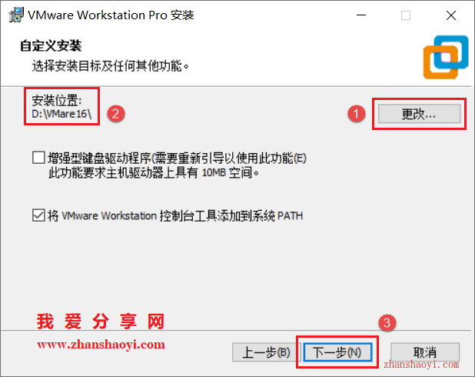
6.先取消“启动时检查…”和“加入VMware…”前面的勾选，然后点击【下一步】
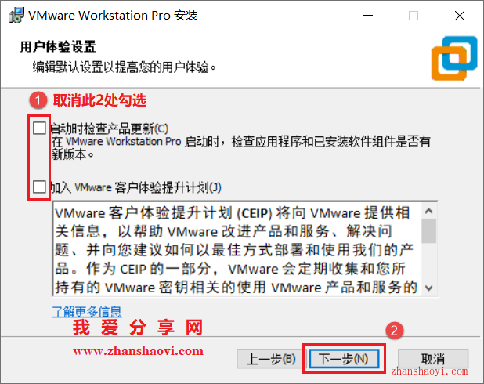
7.点击【下一步】
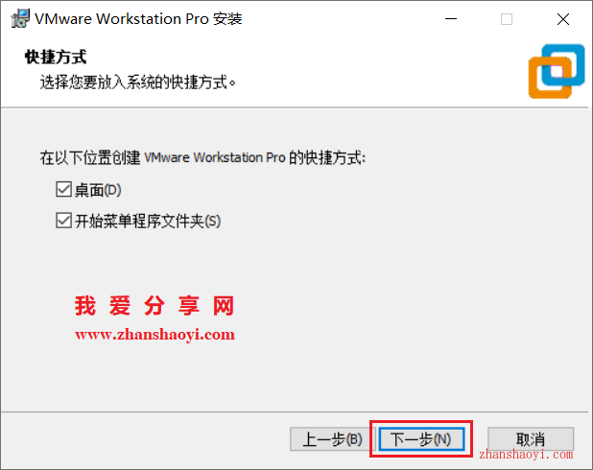
8.点击【安装】
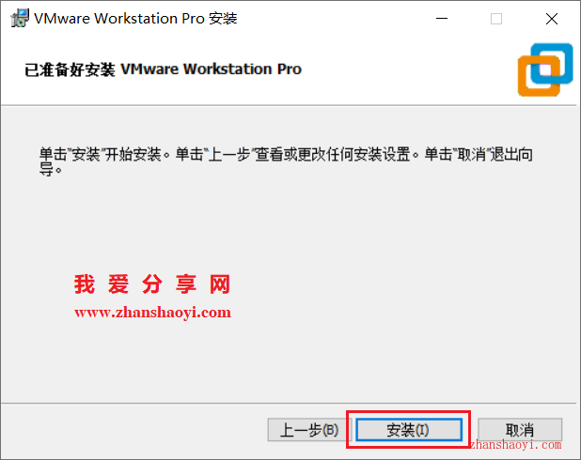
9.正在安装中，这个过程大概需要8分钟左右的时间，请耐心等待…
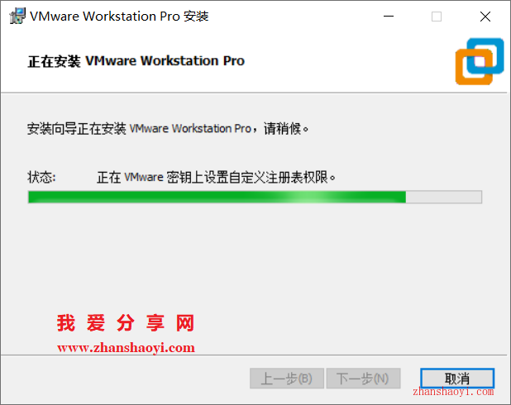
10.安装完成，点击【许可证】
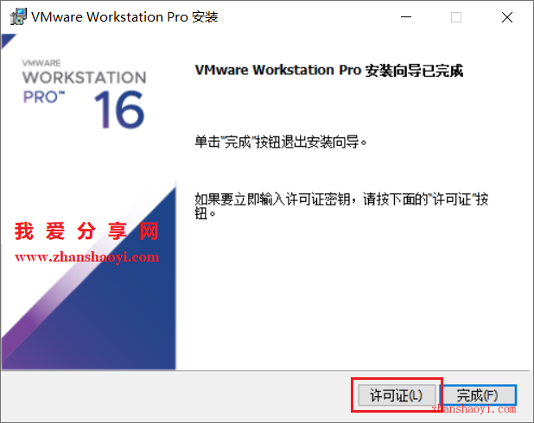
11.进入输入许可证界面，输入密钥，如下3个密钥中任选1个即可：
ZF3R0-FHED2-M80TY-8QYGC-NPKYF
YF390-0HF8P-M81RQ-2DXQE-M2UT6
ZF71R-DMX85-08DQY-8YMNC-PPHV8

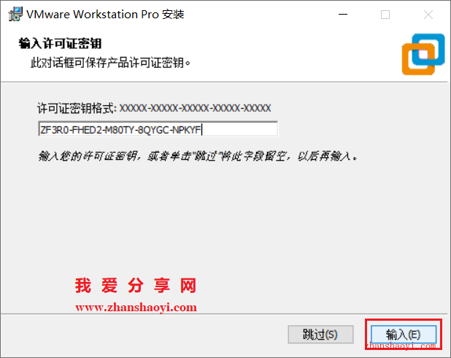
12.点击【完成】
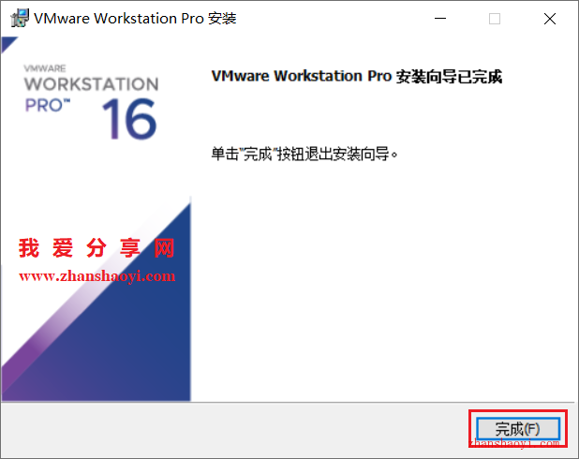
13.返回电脑桌面，找到VMware16图标，鼠标右击选择【以管理员身份运行】
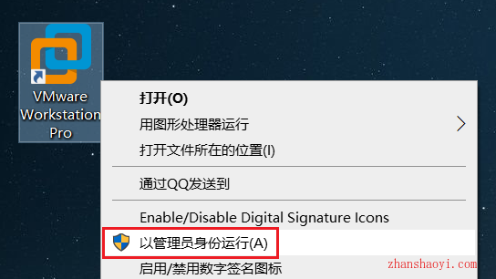
14.打开VMware16软件，中文版界面如下：
